COLEGIO DE BACHILLERES
TECNOLOGÍAS DE LA INFORMACIÓN Y LA COMUNICACIÓN 4
TAREA CLASE 7. CORTE 2. INSUMO 9

Nombre: Haga clic o pulse aquí para escribir texto.
Plantel: Elija un elemento.

Sensaciones de una obra de arte
Observa detalladamente la siguiente pintura:

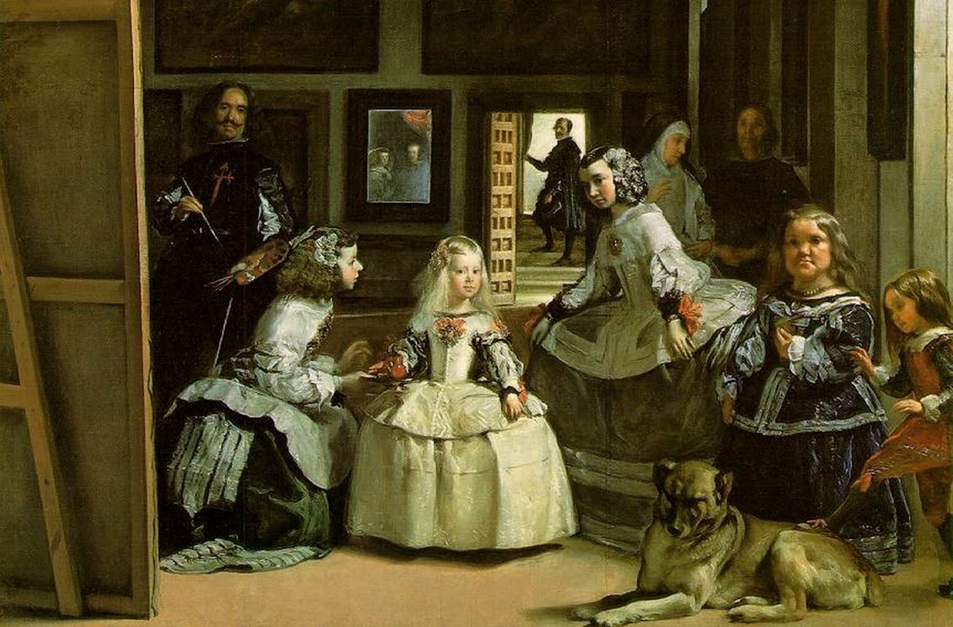

Seguramente una descripción de lo que hay en la pintura no le haría justicia al cuadro. Se dice que el arte contemporáneo tiene que ver con sensaciones, así que mejor describe las que te provoca este cuadro. Palabras, imágenes, recuerdos, que te llegan a la memoria y todo lo que te correo por el cuerpo al verlo:
Haga clic o pulse aquí para escribir texto.

Ahora, imagina que estás dentro de este cuadro, ponte donde quieras hasta que seas una parte más. Describe el lugar dónde estarías y porque elegiste ese lugar. Describe la actitud, los gestos, el vestuario y otros detalles que consideres importantes que tendrías dentro de la obra.
Haga clic o pulse aquí para escribir texto.

García, C. (2015). Este libro lo escribes tú. España: Espasa Libros SL, sociedad unipersonal, pp. 72-73. Adaptado para fines educativos por Rasso, H. (mayo 2017), Colegio de Bachilleres México.

